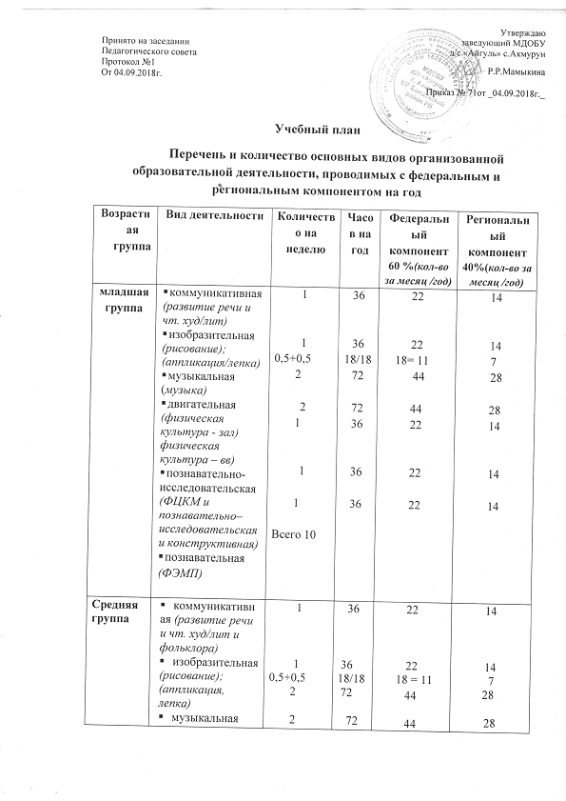
 | (музыка)  - двигательная  (физическая культура - зал)  физическая культура – вв)  - познавательно-исследовательская  (ФЦКМ и познавательно– исследовательская и конструктивная)  - познавательная (ФЭМП) | 1  1  1  Всего 10 | 36  36  36 | 22  22  22 | 14  14  14
Старшая  группа | - коммуникативная (развитие речи)  - коммуникативная (развитие речи и чт. худ/лит и фольклора)  - изобразительная (рисование);  (аппликация, лепка)  - музыкальная (музыка)  - двигательная  (физическая культура -зал)  физическая культура – вв)  - познавательно-исследовательская  (ФЦКМ и познавательно– исследовательская и конструктивная)  - познавательная (ФЭМП) | 1  1  2  0,5+0,5  2  2  1  1  1  Всего 12 | 36  36  72 18/18  72  72  36  36  36 | 22  22  43  18=11  44  44  22  22  22 | 14  14  29  7  28  28  14  14  14

